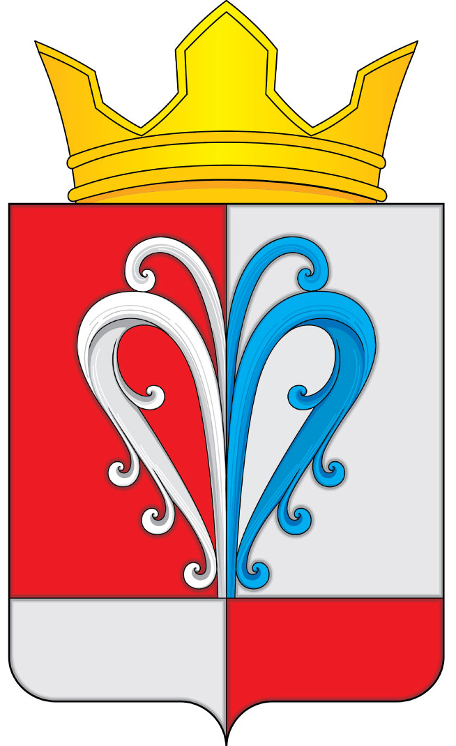
РОССИЙСКАЯ ФЕДЕРАЦИЯ
КАМЧАТСКИЙ КРАЙ
ЕЛИЗОВСКИЙ МУНИЦИПАЛЬНЫЙ РАЙОН

СОБРАНИЕ ДЕПУТАТОВ
НАЧИКИНСКОГО СЕЛЬСКОГО ПОСЕЛЕНИЯ
3-Й СОЗЫВ 39-Я ОЧЕРЕДНАЯ СЕССИЯ

РЕШЕНИЕ

«27» февраля 2018 | №130

Об отмене решения Собрания депутатов Начикинского сельского поселения от 19.12.2014 №16 «Положение о гарантиях и компенсациях для лиц, являющихся работниками организаций, финансируемых из бюджета Начикинского сельского поселения»

Руководствуясь Уставом Начикинского сельского поселения,

Собрание депутатов Начикинского сельского поселения
РЕШИЛО:

1. Положение «О гарантиях и компенсациях для лиц, являющихся работниками организаций, финансируемых из бюджета Начикинского сельского поселения», утвержденное решением Собрания депутатов Начикинского сельского поселения от 19.12.2014 №16, отменить.

Председатель Собрания депутатов
Начикинского сельского поселения О.М. Хрюкина

